**BAB II**

**LANDASAN TEORI**

**2.1 Teori Dasar**

**2.1.1 *Basic Tag* HTML *Part* 1**

HTML (*HyperText Markup Language*) adalah bahasa markup standar yang digunakan untuk membuat halaman *web*. Dalam pengembangan *web*, HTML berperan sebagai kerangka dasar yang mendefinisikan struktur dan konten sebuah halaman. Setiap halaman HTML terdiri dari elemen-elemen seperti *heading*, paragraf, tautan (*link*), gambar, dan banyak lagi, yang ditandai dengan *tag* khusus. HTML memungkinkan pengguna untuk merancang struktur dan tampilan halaman *web* sesuai kebutuhan, serta mendukung berbagai jenis konten seperti teks, gambar, video, dan elemen lainnya. Memahami dasar-dasar HTML adalah langkah penting dalam memulai perjalanan pengembangan *web* dan membuat halaman yang interaktif serta in*format*if.

1. *Tag*

*Tag* dalam HTML adalah penanda awal dan akhir dari sebuah elemen. *Tag* ditulis dalam tanda kurung siku *(<…>)* dan biasanya terdiri dari nama *tag*, dengan beberapa *tag* yang memiliki atribut tambahan. Contoh *tag*: <p>, <a>, <*body*>, <head>, dan lain-lain. *Tag* biasanya berpasangan: ada *tag* pembuka dan *tag* penutup. *Tag* penutup ditulis dengan garis miring *(/)* sebelum nama *tag*, misalnya, *</p>*. Namun, ada beberapa *tag* yang tidak memiliki pasangan penutup, seperti *tag* <*img*>. Setiap *tag* memiliki fungsi spesifik, seperti membuat judul, *link*, paragraf, *heading*, dan sebagainya. *Tag* HTML harus mengikuti aturan penulisan tertentu agar kode terlihat rapi dan valid.

* 1. *Heading*

Dalam HTML, *heading* adalah *tag* yang menunjukkan judul serta sub-judul dalam sebuah halaman *web*site. *Tag* ini terdiri dari enam jenis, yaitu *<H1>* adalah judul utamanya, sedangkan *<H2>* sampai *<H6>* adalah sub-judulnya*. Tag heading* digunakan untuk membuat judul atau subjudul pada halaman *web*. HTML memiliki enam tingkat *heading*, yaitu *<h1>* sampai *<h6>*. *Tag* *<h1>* menunjukkan judul yang paling penting, sedangkan *<h6>* menunjukkan judul yang paling kurang penting. Selain itu, ukuran teks dari setiap *heading* juga berbeda; *<h1>* memiliki ukuran teks paling besar, dan *<h6>* yang paling kecil.

* 1. Paragraf

*Tag paragraf* *<p>* digunakan untuk membuat paragraf pada halaman *web*. Paragraf terdiri dari beberapa kalimat yang mendukung ide pokok tertentu. *Tag* *<p>* adalah elemen *block*, yang artinya secara default akan memenuhi lebar layar dan membuat baris baru.

* 1. *Format*ting

*Tag formatting* digunakan untuk mengubah tampilan atau gaya teks pada halaman *web*. *Tag formatting* dibagi menjadi dua jenis: *Tag* fisik: Mengubah tampilan visual teks, seperti ukuran, warna, atau jenis font. Contoh *tag* fisik: *<b>* untuk teks tebal*, <i>* untuk teks miring, dan *<u>* untuk teks bergaris bawah. *Tag* logis (semantik): Menambahkan makna semantik pada teks, seperti menunjukkan pentingnya atau peran teks tersebut. Contoh *tag* logis: <*strong*> untuk teks yang dianggap penting, *<em>* untuk teks yang ditekankan, dan *<mark>* untuk teks yang ditandai (*highlight*).

* 1. Comment

*Tag komentar* *(<!-- -->)* digunakan untuk menambahkan catatan dalam kode sumber HTML. Komentar ini tidak akan ditampilkan oleh *browser*, tetapi membantu pengembang mendokumentasikan kode mereka. Ini sangat berguna ketika mengedit atau memperbaiki kode di masa mendatang, terutama jika kode tersebut kompleks.

* 1. *Hyperlink*

merupakan sebuah teks yang akan menghubungkan antar halaman situs *internet* atau *World Wide* *Web*. Sedangkan menurut Agus Supriyono dalam buku Presentasi dengan Infografis disebutkan bahwa apa itu *hyperlink* menjadi salah satu cara yang digunakan untuk menghubungkan satu bagian dalam program dengan program lainnya.

*Tag hyperlink* (<a>) digunakan untuk membuat tautan (*link*) dari satu halaman *web* ke halaman *web* lain. *Tag* ini menggunakan atribut *href* untuk menentukan *URL* tujuan. Selain itu, *tag* <a> dapat memiliki atribut lain seperti *target*, *title*, *id*, *class*, dan *style*.

* 1. *Image*

Salah satu elemen penting dalam HTML adalah menyisipkan gambar untuk membuat halaman *web* menjadi lebih menarik dan interaktif. Di sinilah peran dari HTML *image* atau <*img*>. HTML *image* <*img*> adalah *tag* yang berfungsi untuk menambahkan gambar pada halaman *web*. *Tag* ini tidak memerlukan penutup dan kamu bisa langsung menambahkannya ke dalam kode HTML. Dengan menggunakan HTML < mg>, Setelahnya, gambar akan muncul tepat di tempat kamu meletakkan kode tersebut. Selain atribut *src*, ada juga beberapa atribut lain yang bisa kamu gunakan bersama *tag*HTML <*img*>, seperti *alt*, yang memberikan teks *alt*ernatif jika gambar tidak dapat dimuat, dan *width* serta *height* untuk mengatur ukuran gambar. Atribut *src* (sumber): *src* adalah atribut wajib yang harus ada dalam  *tag*  <*img*>. Atribut *src* digunakan untuk menunjukkan alamat *URL* dari gambar yang ingin ditampilkan Atribut *alt* (*alt*ernatif): atribut ini memberikan deskripsi teks untuk gambar yang akan ditampilkan jika gambar tidak dapat dimuat. Ini juga membantu dalam aksesibilitas untuk pengguna.

HTML atau *Hypertext Markup Language* adalah suatu bahasa markup yang memiliki fungsi untuk melakukan pembuatan *format* sebuah dokumen *web* yang dapat dibaca dalam *browser*. HTML 5.0 versi ini merupakan HTML generasi terakhir yang rilis pada tahun 2012

**BAB III**

**PROSEDUR KERJA**

**3.1 Langkah Kerja**

**3.1.1 *Basic Tag* HTML *Part* 1**

1. **Struktur Dasar HTML** 
   1. Buat *folder* *project* dengan nama apapun, letakkan di tempat yang aman, maka *folder* ini akan menjadi tempat *project* dari modul 1 hingga terakhir

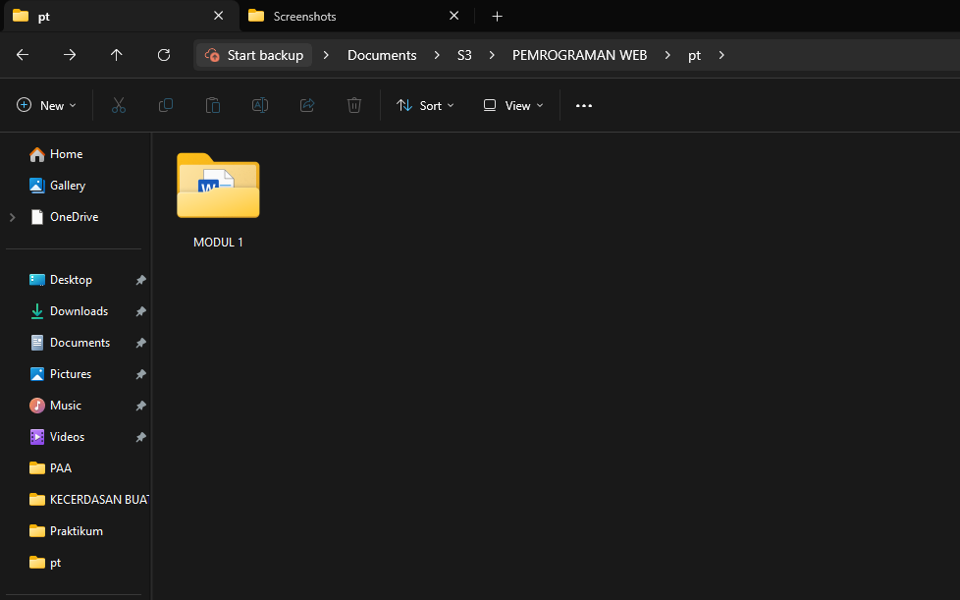

b. Buka *folder* tersebut pada *code* *editor* *VS Code* dan buat *folder* “Pertemuan-1”.**

c. Buat *file* *index*.html pada *folder* “Pertemuan-1” dan masukkan kode struktur dasar HTML 5.

1. ***Headings***

Dalam *Tag* *body*, tambahkan kode *Tag* *“h”* seperti berikut untuk membuat *Heading* dengan berbagai ukuran.

1. **Paragraf**

Dalam *tag* *body*, tambahkan kode *tag* *“p”* seperti berikut untuk membuat *paragraph.*

1. ***Formating***

Dalam *tag* *body*, tambahkan *tag* *tag* berikut untuk *formating* teks dan lihat hasilnya pada *browser.*

1. ***Comment***

Dalam *tag* *body*, tambahkan *tag* seperti berikut untuk membuat komentar.

1. ***Hyperlink***
   1. Buat *file* baru pada *folder* “ Pertemaun-1 ” dengan nama “hal2.html” dan disi dengan kode berikut”



* 1. Kembali pada *“index.html*”, tambahkan kode *tag* *“a”* untuk membuat *hyperlink*



* 1. Pada “*index.html*”, tambahkan kode berikut untuk membuat *link* ke halaman di *internet*.



* 1. Pada *“halaman2.html”* tambahkan kode seperti ini untuk membuat *link* ke tiap *section*.

1. ***Image***
   1. Buat *folder* baru dalam *folder* “Pertemuan-1” dengan nama *“img”* dan masukkan satu gambar di dalam *folder* *“img”* tersebut.

* 1. Kembali ke *Code Editor*, tambahkan kode berikut untuk membuat gambar

**BAB IV**

**HASIL DAN PEMBAHASAN**

**4.1 Hasil Percobaan**

**4.1.1 ba**

1. str

Pada tampilan diatas hanya tampilan kosong yang kita lihat sebab pada kode yang kita masukan sebelumnya hanyalah struktur dasar HTML,yang berisi *tag* HTML *,tag head ,tag title* dan *tag* lainnya. Pada gambar diatas dapat kita lihat tidak ada apaun dalam hanya saa pada tampilan diatas yang berbubah hanyalah *title*nya atau nama dari *web* tersebut.

1. he

Pada gambar diatas dapat kita lihat ada tampilan kata yang memiliki ukuran berbeda sebab pada saat kita memasukan kode kita memasukan beberapa kode yang berbeda mulai dari <h1> hingga <h6> .yang dimana <h1> merupakan *tag heading* yang ukuranya paling besar dan <h6> yang paling kecil.

1. Pa

Pada tampilan *web* diatas merupak tampilan dari *tag* *paragraph* yang dimana fungsi dari *tag* *paragraph* sendiri yaitu membuat baris baru atau pargraf <p>

1. fo

Pada tampilan gambar diatas dapat kita liat ada beberapa jenis atau *format* model teks yang kita buat menggunakan 2 model *tag* pada *tag* *format*ting yaitu *tag* fisik: <b> untuk teks tebal, <i> untuk teks miring, dan <u> untuk teks bergaris bawah dan *tag* logis <*strong*> untuk teks yang dianggap penting, <em> untuk teks yang ditekankan, dan <mark> untuk teks yang ditandai (*highlight*).

1. co

Pada *tag* comment sendiri tidak aka nada apapun yang muncul dalam tampilan *web* *tag* coment hanya dapat dilihat pada codingan saja karna fungsi dari *tag* comment yaitudigunakan untuk menambahkan catatan dalam kode sumber HTML. *Tag komentar* dapat dituliskan dengan (<!-- -->)

1. hy
   1. *Link*

Berikut merupakan tampilan dari *tag* hyper *link* yang dimana bada kode kita masukan *tag* a yang berisi *url* atau Lokasi tujuan halaman yang kita inginkan ,ketika kita menekan *link* tersebut maka kita akan beralih ke halaman sesuai dengan *url* yang kita masukan pada kode

* 1. Halaman 2



Pada gambar diatas merupakan tampilan halaman kedua yang sebelumnya kita sudah buat ,dengan menghubungkan *tag* a atau *tag* *hyperlink* pada halam pertama maka saat kita menekan *link* tersebut maka kita akan beralih ke halaman yang kita tuju atau halaman kedua

* 1. *Link* ke *Google*

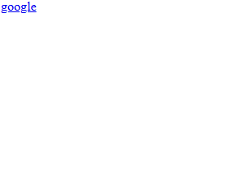

Pada gambar diatas hampir sama dengan yang kita sudah bahas diatas pada gambar diatas ada tampilan *google* yang dimana pada saat kita menekan *link* tersebut kita akan diarahkan pada *web* *google* ,karena pada saat kita membuat kode kita memasukan *url* *google* pada *tag* a

* 1. *Link* ke *section*

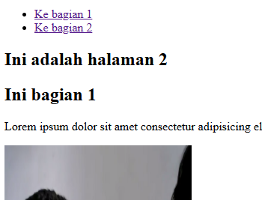

Pada tampilan diatas sedikit berbeda denga yang kita bahas diatas pada tampilan ini *link* yang ada tidak akan mengarahkan kita pada halaman lain namun akan mengarahkan kita pada bagian pada halaman *web* tersebut sesuai yang kita masukan pada kode

1. I

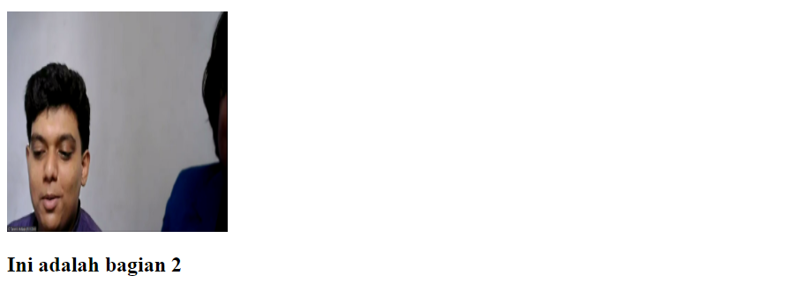

Pada tampilan diatas kita dapat melihat bahwa ada gambar atau *image* pada halaman *web* hal ini terjadi karna pada saat membuat kode kita memasukan *tag* *img* yang membuat kita dapat menampilkan gmbar pada halaman *web* ,pada *tag* *img* terdapat *src* yang berfungsi agar program tau dmna sumber dari gambar tesebut kemudian ada alat yang berfungsi jika gamabar tersebut tidak tampil atau *eror* maka teks yang di isikan pada *tag* *alt* akan muncul.

**BAB V**

**PENUTUP**

**5.1 Kesimpulan**

**5.1.1 Basic *Tag* HTML Part 1**